
FICHE MEMORISATION Chapitre 2
Définir le pH et donner sa définition mathématique.
Exprimer la concentration en ions oxonium en fonction du pH.
Si la concentration en ions oxonium est de 10⁻⁴ mol.L⁻¹, donner la valeur du pH
Si le pH d’une solution aqueuse est de 9, quelle est la concentration en ions oxonium.
Donner l’échelle de pH en indiquant quelle espèce chimique est majoritaire dans les différents domaines.
Si la concentration en ions oxonium est divisée par 10, comment évolue le pH ?
Qu’est-ce qui conduit le courant électrique en solution ?
 | Une solution qui contient des anions et des cations en solution.
Qu’est-ce que la conductance G?
Dans la relation G=σ*$\frac{S}{L} ,$que représente σ?
Citer la loi de Kohlrausch avec ses unités et ses limites
Que représente physiquement la conductivité molaire ionique λ ?
A quoi sert un dosage ?
Qu’est-ce qu’un dosage par étalonnage ? | 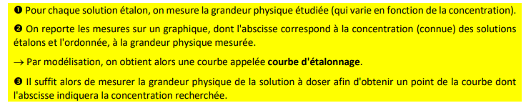
Citer la loi de Beer Lambert avec ses unités.

Convertir 1 m³ en L
Convertir 1 L en m³
Comment s’appelle l’appareil qui mesure l’absorbance ?

Qu’est-ce que « faire le blanc » ?

A quelle longueur d’onde doit-on régler le spectrophotomètre et pourquoi ?

Connaître la nomenclature en Chimie Organique
Placer les Infra Rouges par rapport au spectre du visible gradué en nm.
Sur quoi repose la spectroscopie IR ?
Dans un spectre IR, quelles sont les grandeurs des axes ?
Quel est le lien entre la force d’une liaison et le nombre d’onde ?
Identifier le spectre de l’acide éthanoïque en justifiant. Entourer les groupes fonctionnels. | 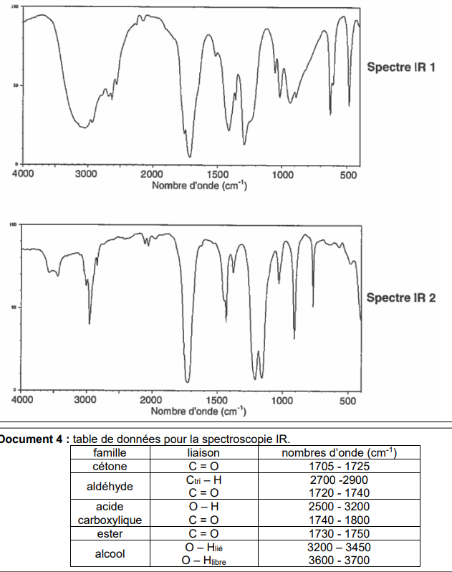
Citer la loi des gaz parfaits avec les unités
Convertir 1 bar en Pascal
Convertir 25°C en Kelvin

